单位职工开户

- 鼠标经过一级栏目“信息变更”后，点击二级栏目“个人账户设立”；
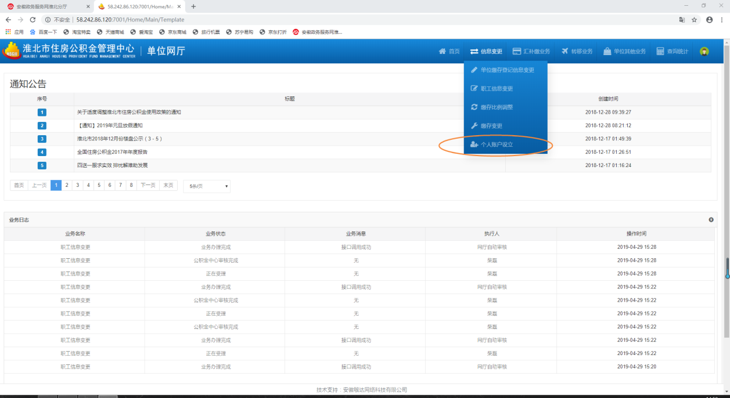
- 根据图示，再此页面进行单位职工开户业务，红色为“人员较少”情况，黑色为“人员较多”情况。
